



**模拟相乘器DSB信号产生及解调电路仿真实验报告**

**课程名称： 高频电子线路实验**

**学 院**： **自动化学院**

**专业班级： 电子科学17(1)班**

**姓 名： 方智威**

**学 号： 3117001295**

**指导老师： 夏益民**

**2019年6月**

# 一、实验目的

(1) 了解高电平调幅的工作原理。

(2) 了解高电平调幅的调整测试方法

# 二、实验内容及要求

普通调幅调制可以在丙类谐振功率放大电路的基础上利用其调制特性来实现，根据调制信号所加的电极不同，可分为基级调幅和集电极调幅两种电路。由于两种调幅都是在高频功率放大电路的基础上实现的，输出AM信号有较高的功率（一般可以直接产生满足发射功率要求的已调波），因此称之为高电平调幅。下面用Multisim14仿真软件对这两种电路进行仿真分析。

1. 基极调幅

(1) 创建电路

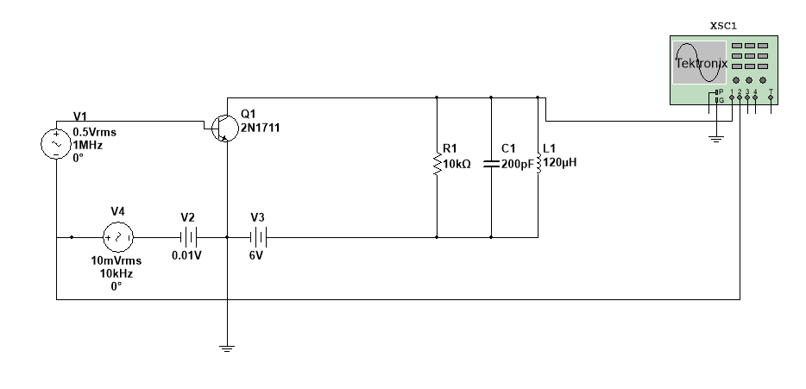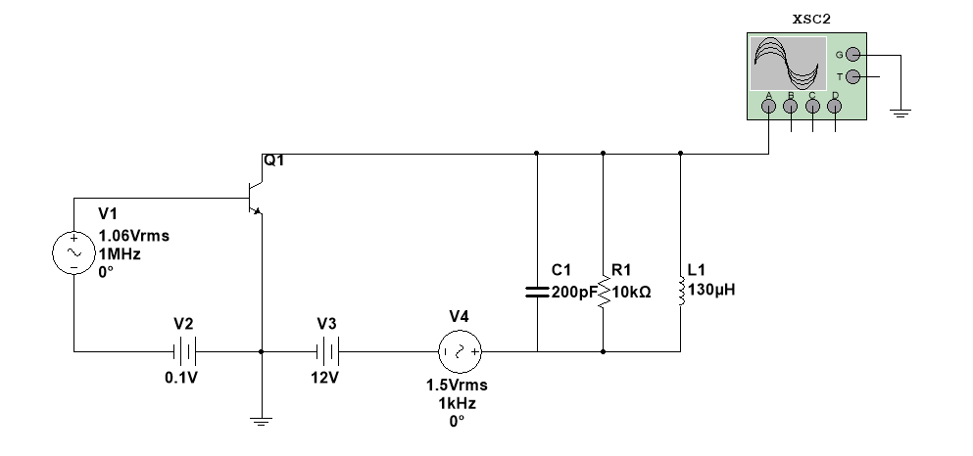

基极调幅仿真实验电路

2. 调幅波形的观测

在调制信号变化的范围内，晶体管始终工作在欠压状态；负载谐振回路设置在载波频率fc上，双击示波器图标，得出如图所示的AM波形。

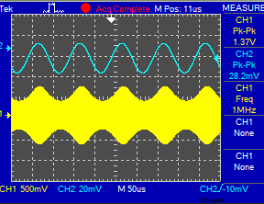

通过示波器CUSOR（光标）测量出AM波形的ma

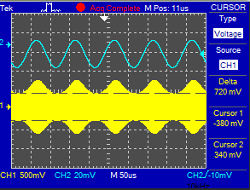 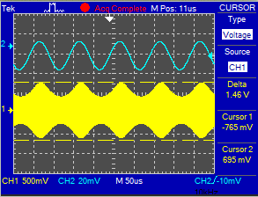

最小峰峰值(720mv) 最大峰峰值(1460mv)

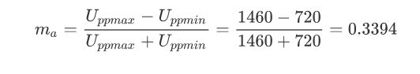

增大调制信号V4的幅度，观测调幅波形的变化

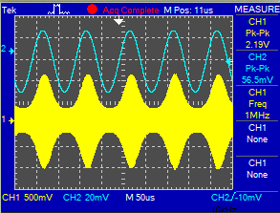 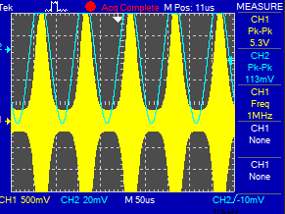

V4(20mv) V4(40mv)

1. 集电极调幅

(1) 创建电路



集电极调幅仿真实验电路

(2) 调幅波形的观测

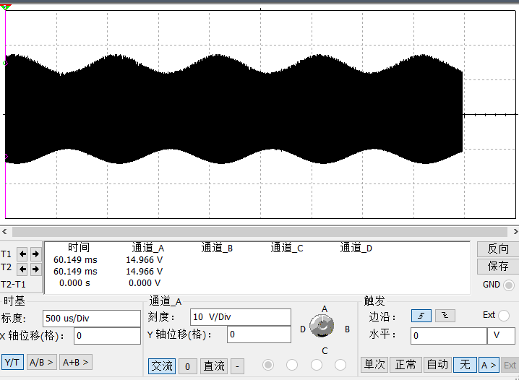

通过示波器光标测量出AM波形的ma

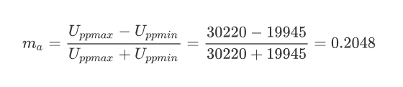

改变V4幅度，观测AM波形

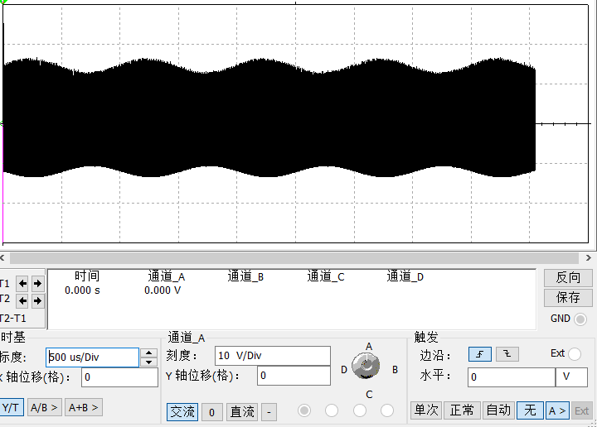 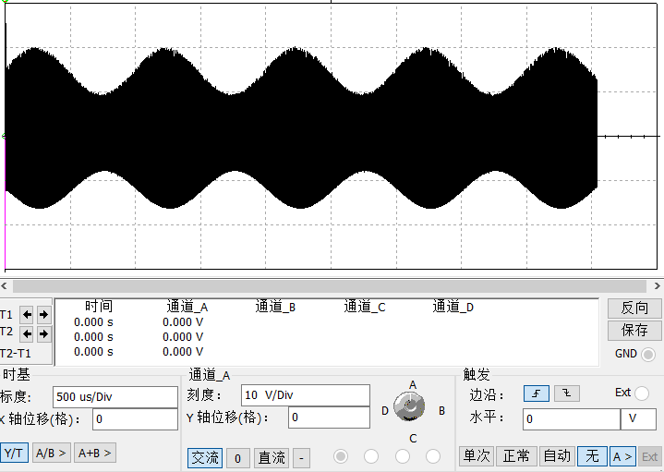

V4=1V V4=3V

3. 仿真小结

(1) 高电平调幅的特点：基极/集电极调幅中，临界电压前调节基极/集电极电压，负载电压变化明显，临界电压后调节基极/集电极电压，负载电压变化不明显

(2) 由实验知，ma跟调制信号V4的幅度有关，V4增大时ma也增大。

(3) 因为在基极调幅电路中，为了减小调制失真，被调放大器在调制信号变化范围内应始终工作在欠压状态；在集电极调幅电路中，只有放大器工作在过压状态下才能利用集电极脉冲电流的的基波振幅Ic1m随UΩ(t)成正比变化，实现振幅。